ESCOLA LES FONTS
ARGENTONA



DOSSIER DE MATEMÀTIQUES 5è

Nom: MATEMÀTIQUES
Data:
Nom: MATEMÀTIQUES
Data:
Nom: MATEMÀTIQUES
Data:
Nom: MATEMÀTIQUES
Data:
Nom: MATEMÀTIQUES
Data:

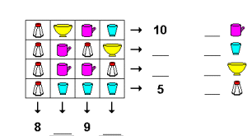
Calcula el valor de cada objecte:

Nom: MATEMÀTIQUES
Data:

Nom: MATEMÀTIQUES
Data:

